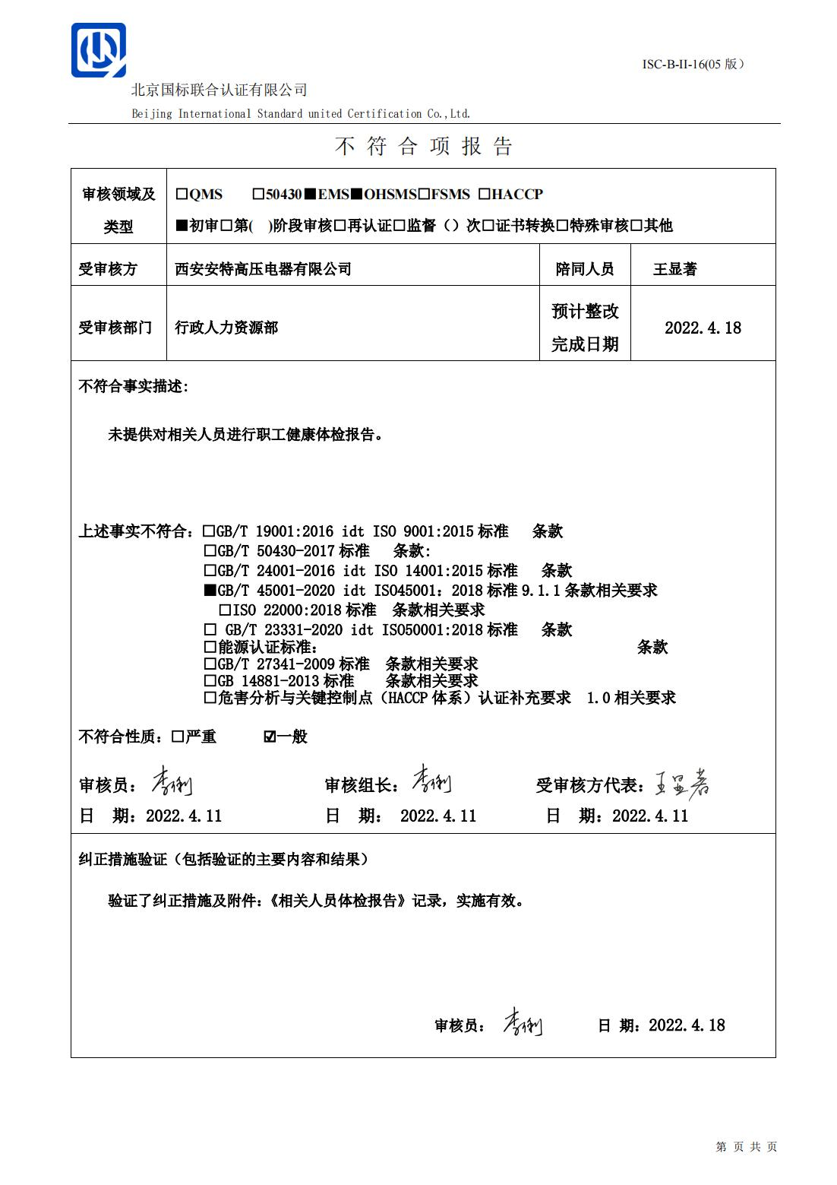不 符 合 项 报 告

|  |  |  |  |
| --- | --- | --- | --- |
| **审核领域及类型** | **□QMS** **□50430****■EMS****■OHSMS****□FSMS** **□HACCP**  **■初审□第( )阶段审核****□再认证****□监督（****）次□证书转换****□特殊审核□其他** | | |
| **受审核方** | **西安安特高压电器有限公司** | **陪同人员** | **王显著** |
| **受审核部门** | **行政人力资源部** | **预计整改完成日期** | **2022.4.18** |
| **不符合事实描述:**  **未提供对相关人员进行职工健康体检报告。**  **上述事实不符合：□GB/T 19001:2016 idt ISO 9001:2015标准 条款**  **□GB/T 50430-2017标准 条款:**  **□GB/T 24001-2016 idt ISO 14001:2015标准 条款**  **■GB/T 45001-2020 idt ISO45001：2018标准9.1.1条款相关要求**  **□ISO 22000:2018标准 条款相关要求**  **□ GB/T 23331-2020 idt ISO50001:2018标准 条款**  **□能源认证标准： 条款**  **□GB/T 27341-2009标准 条款相关要求**  **□GB 14881-2013标准 条款相关要求**  **□危害分析与关键控制点（HACCP体系）认证补充要求 1.0相关要求**  **不符合性质：□严重　　　☑一般**  577475f2d71659eed95b546a81c2d41577475f2d71659eed95b546a81c2d41  **审核员：** **审核组长： 受审核方代表：**  **日 期：2022.4.11 日 期： 2022.4.11 日 期：2022.4.11** | | | |
| **纠正措施验证（包括验证的主要内容和结果）**  **验证了纠正措施及附件：《体检表》及记录，实施有效。**  577475f2d71659eed95b546a81c2d41 **审核员： 日 期：2022.4.18** | | | |

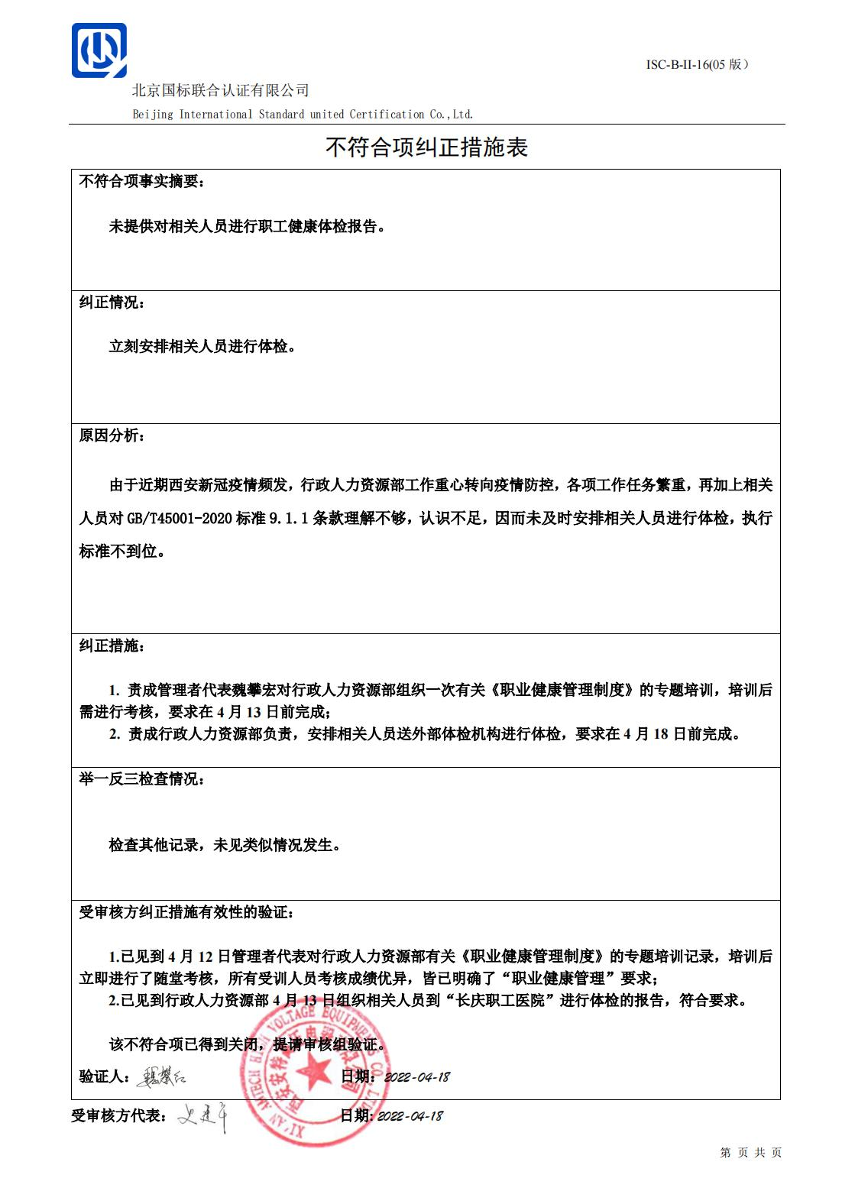不符合项纠正措施表

|  |
| --- |
| **不符合项事实摘要：**  **未提供对相关人员进行职工健康体检报告。** |
| **纠正情况：**    **立刻安排相关人员进行体检。** |
| **原因分析：**  **由于疫情原因，医院的防控措施，没有及时联系体检**  **行政人力资源部对GB/T45001-2020标准9.1.1条款理解不够，执行标准到位。** |
| **纠正措施：**  **安排相关人员进行体检，并对相关人员进行培训**    **预定完成日期：2022.4.18** |
| **举一反三检查情况：**  **检查其他记录，未见类似情况发生** |
| **受审核方纠正措施有效性的验证：**  **对相关人员安排了体检，并进行了培训。**  **验证人： 日期：** |

**受审核方代表： 日期:**



